**Dictamen de Validación de Equipo Médico**

Requisitos para solicitar la emisión de DVEM como parte del proceso de Ventanilla Única de la SIDSS

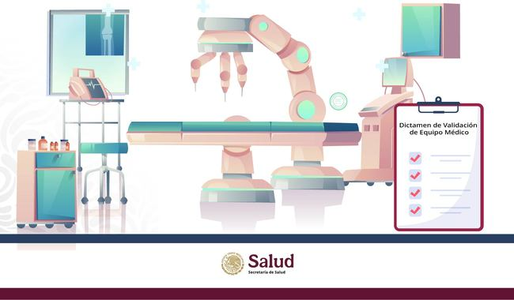

Dictamen de Validación de Equipo Médico

El Dictamen de Validación de Equipo Médico (DVEM) es un instrumento de planeación desarrollado por la DGMoSS que tiene por objeto propiciar el uso adecuado de los equipos médicos acorde a la atención médica que se pretende brindar y la asignación eficiente de los recursos disponibles.

Los DVEM confirman la pertinencia de un listado de equipos médicos propuesto por los solicitantes, de acuerdo al tipo de unidad médica, nivel de atención y la cartera de intervenciones asociada.

La DGMoSS dictamina equipo médico, instrumental médico quirúrgico y equipo de laboratorio que estén incluidos en el Compendio Nacional de Insumos para la Salud (CNIS) y no sean considerados objeto de un CDNEM de acuerdo al listado de equipo médico de alta tecnología publicado por la DGMoSS.

Diversos bienes considerados mobiliario médico no cuentan con clave en el CNIS, sin embargo, derivado que se consideran indispensables para la atención médica, la DGMoSS podrá dictaminarlos haciendo uso de las claves del [Catálogo de Especificaciones Técnicas del IMSS](https://www.gob.mx/cms/uploads/attachment/file/851406/Listado_Mobiliario_2023_DVEM.pdf) **(debe descargarse y visualizarse el documento Listado Mobiliario 2025)** para un número limitado de bienes.

Las solicitudes de DVEM se recibirán a través de la DGPLADES por conducto de "Ventanilla Única".

Los requisitos, así como el formato para solicitud de DVEM se pueden consultar en los siguientes enlaces:

* [Requisitos para solicitud de Dictamen de Validación de Equipo Médico](https://www.gob.mx/cms/uploads/attachment/file/955204/DVEM.pdf) **(debe descargarse o visualizarse el documento Requisitos_DVEM_Junio-2025)**
* [Formato para solicitud de DVEM](https://www.gob.mx/cms/uploads/attachment/file/911689/DVEM-2024.xls) **(debe descargarse y visualizarse el documento Anexo_DVEM_JUNIO_2025)**

**Ampliación de vigencia**

Las solicitudes de ampliación de vigencia de DVEM, previamente emitido por la DGMoSS, se procesarán siempre y cuando se cumplan las siguientes condiciones:

* Que los equipos dictaminados no hayan sido adquiridos o se encuentren en un proceso de licitación.
* El DVEM podrá renovarse en una sola ocasión. Por lo que, si ya se cuenta con una ampliación de vigencia, se deberá procesar nuevamente la solicitud de emisión y se evaluará bajo las condiciones actuales y los criterios establecidos por la DGMoSS**.**
* [Requisitos para solicitud de ampliación de vigencia y/o actualización de costos de DVEM](https://www.gob.mx/cms/uploads/attachment/file/976221/Requisitos_para_solicitud_de_renovaci_n_de_DVEM.docx.pdf) (**debe descargarse y visualizarse el documento Requisitos_Renovacion_DVEM_Junio-2025)**

_________________

**Información relacionada**

* [Ventanilla Única DGPLADES](https://www.gob.mx/salud/acciones-y-programas/ventanilla-unica-dgplades-313552) **(debe dirigirse al liga de ventanilla única de la DGPLADES https://www.gob.mx/salud/acciones-y-programas/ventanilla-unica-dgplades-313552)**